FOTOGRAFIEREN | 
Inhalt TRAGETASche

IPad oder Fotoapparat
Alte Bilderrahmen


FOTOGRAFIEREN

AUFTRAG Fotografieren

Mache Fotos von der Umgebung:
von oben, von unten
von nahem, von weit weg
in Bewegung
etwas Altes
etwas Kaputtes
etwas Verbrauchtes
etwas Schmutziges, etwas «Schönes»
etwas Alltägliches
was sehe ich als Ameise, was als Vogel
was noch?

Suche mit dem Bilderrahmen ein aussagekräftiges Sujet und fotografiere es

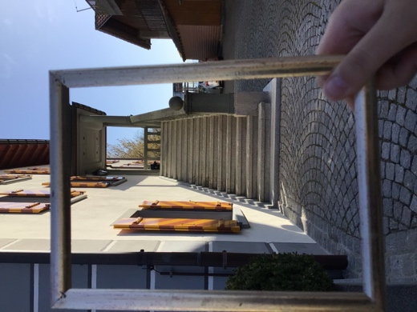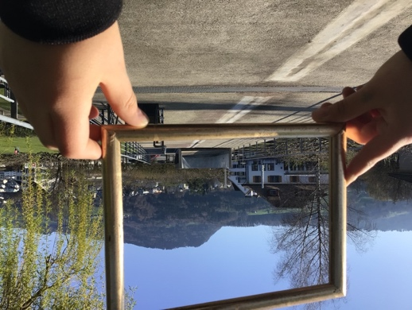

Auftrag SChreiben

Schreibe hier oder in dein Heft, was du fotografiert hast und wo:

von oben: ______________________________________________________________________

von unten: ______________________________________________________________________

von nahem: ______________________________________________________________________

von weit weg: ______________________________________________________________________

in Bewegung: ______________________________________________________________________

etwas Altes: ______________________________________________________________________

etwas Kaputtes: ______________________________________________________________________

etwas Verbrauchtes: ______________________________________________________________________

etwas Schmutziges: ______________________________________________________________________

etwas «Schönes»: ______________________________________________________________________

etwas Alltägliches: ______________________________________________________________________

was sehe ich als Ameise: ______________________________________________________________________

was sehe ich als Vogel: ______________________________________________________________________

Durch den Bilderrahmen:
______________________________________________________________________

Nach Abschluss der Erforschung beantworte diese Fragen schriftlich in dein Heft:

Mir gefällt es an diesem Ort, weil ...
Ich fühle mich wohl an diesem Ort, weil ...
Es riecht an diesem Ort nach ...
Wenn ich etwas an diesem Ort berühre, ist es ...
Wenn ich die Augen schliesse, höre ich….

